1.Тема: Линейные вычислительные процессы  
2. Цель работы: научиться писать программы для вычисления линейных вычислительных процессов.  
3. Используемое оборудование: ПК, Lazarus.  
  
  
**Задача №1**  
4. Даны два числа 7 и 5. Определить результат вещественного деления, целочисленного деления и найти остаток от целочисленного деления.   
5. Математическая модель: 1) 7/5 2) 7 div 5 3) 7 mod 5  
  
6.   
7.

|  |  |  |
| --- | --- | --- |
| имя | смысл | тип |
| a | заданная | integer |
| b | заданная | integer |
| R | результирующая | real |
| C | результирующая | integer |
| O | результирующая | integer |

8. 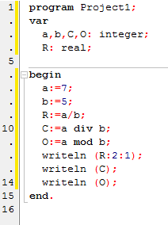  
  
9. Результат: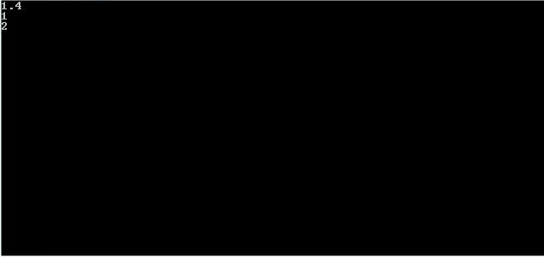  
  
10. Анализ результатов: число 7 больше 5 в 1,4 раза, 5 входит один целый раз в 7, остаток после деления = 2.

**Задача №2**

4. Вычислить 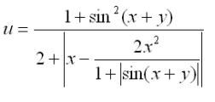

5. Математическая модель: 

6. 

7.

|  |  |  |
| --- | --- | --- |
| Имя | Смысл | Тип |
| x | заданная | real |
| y | заданная | real |
| m | программная переменная | real |
| R | результирующая | real |

8. 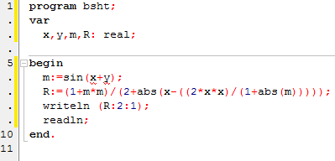  
9. 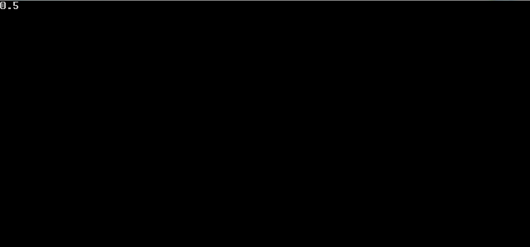

10. При любых значениях переменных х и у уравнение будет равняться 0,5.

**Задание №3**

4. Вычислить 

5. Математическая модель: 

6. 

7.

|  |  |  |
| --- | --- | --- |
| Имя | смысл | тип |
| x | заданная | real |
| y | заданная | real |
| z | заданная | real |
| p | программная переменная | real |
| R | результирующая | real |

8. 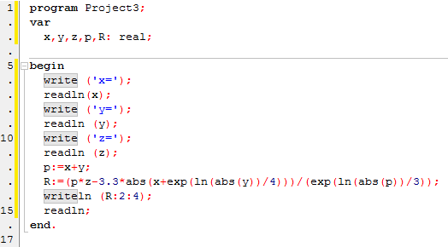

9. 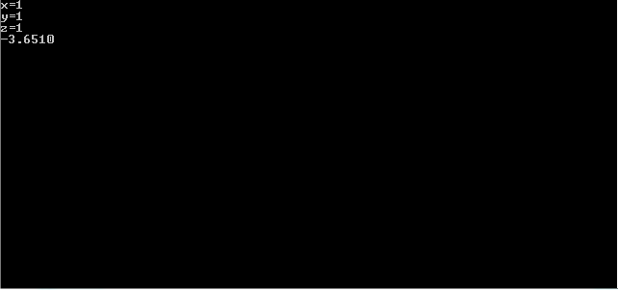

**Задание №4**

4. С клавиатуры вводится вычислить сумму его цифр.

5. x - трёхзначное число

1)a=x div 100

2)b= (x div 10) mod 10

3)c=x mod 10

4)R=a+b+c

6. 

7.

|  |  |  |
| --- | --- | --- |
| имя | смысл | тип |
| x | изнач. число | integer |
| a | прог.перем. | integer |
| b | прог.перем. | integer |
| c | прог.перем. | integer |
| R | результирующая | integer |

8.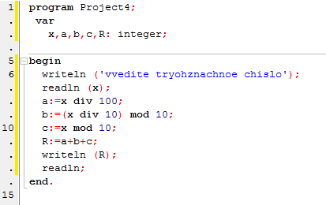

9. 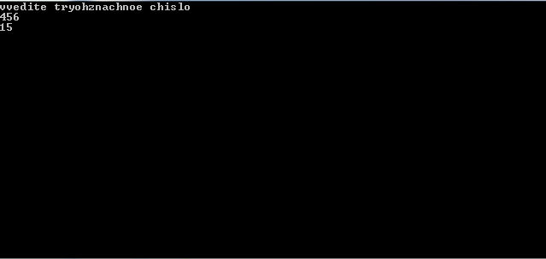

**Задание №5**

4. Ввести трехзначное число а. Поменять крайние цифры местами.

5. x - трёхзначное число

1. a=x div 100
2. b= (x div 10) mod 10
3. c=x mod 10

6. 

7.

|  |  |  |
| --- | --- | --- |
| имя | смысл | тип |
| x | изначальное число | integer |
| a | прог. перем. | integer |
| b | прог. перем. | integer |
| c | прог. перем. | integer |

8. 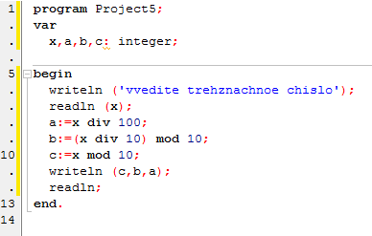

9. 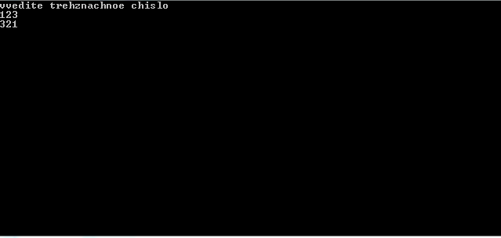

**Задание №6**

4. Выяснить на каком этаже, в каком подъезде 9-этажного дома живёт друг, если известен номер его квартиры, а та же, что на каждом этаже располагается 4 квартиры. Номер интересующей нас квартиры вводится с клавиатуры. Вывести номер подъезда и номер этажа, на котором живёт друг.

8. 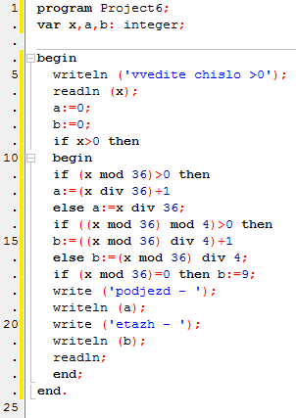

9. 